**Classificação de ECGs através de Autoencoders Convolucionais**

**Relatório - Resultados (Validação)**

Os resultados foram coletados de 18 pacientes saudáveis e 28 pacientes com anormalidade no ritmo cardíaco da *MIT-BH Arrythmia Database*.

A estrutura do Autoenconder Convolucional (CAE) tem seis camadas para codificação (três de convolução e três de *Max Pooling*) e seis camadas para decodificação (três de convolução e três de *UpSampling*) utilizando a biblioteca *Keras* da linguagem de programação *Python*.

A categoria das classe é identificada da seguinte forma: 0 para os sinais saudáveis e 1 para os sinais com alguma anormalidade. Os gráficos possuem o sinal original, o sinal reconstruído pela Rede A (Treinada com as amostras saudáveis) e pela Rede B (Treinada com as amostras com alguma anormalidade). Ambas as redes foram treinadas com 12000 épocas utilizando-se de uma GPU. Utiliza-se a menor DTW (Usando a distância euclidiana) entre as duas Redes para decidir a qual classe pertence a amostra.

Com isso, obteve-se uma taxa de acerto de 65%, onde 30 das 46 amostras foram corretamente classificadas. Todos os sinais foram reconstruídos bem próximos dos sinais originais.

Seguem os gráficos de cada sinal para uma melhor análise. Gráficos e Classificador implementados pelo Matlab.

**Sinal Original 100m e o Sinal reconstruído pela Rede A**

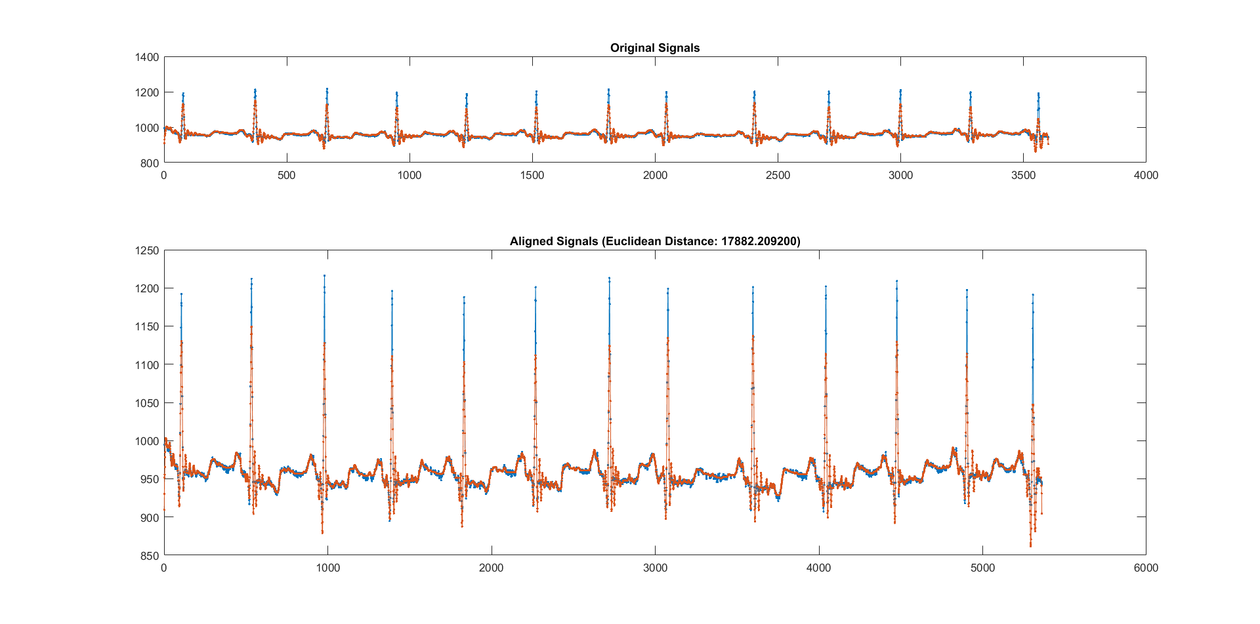

**Sinal Original 100m e o Sinal reconstruído pela Rede B**

